Министерство науки и высшего образования Российской Федерации

Федеральное государственное бюджетное образовательное учреждение высшего образования «Российский химико-технологический университет имени Д.И. Менделеева»

Факультет цифровых технологий и химического инжиниринга

Кафедра информационных компьютерных технологий

**ОТЧЕТ ПО ПРАКТИЧЕСКОЙ РАБОТЕ № 14**

**ПО КУРСУ**

**«ЦИФРОВОЕ МОДЕЛИРОВАНИЕ ФИЗИКО-ХИМИЧЕСКИХ СИСТЕМ»:**

**«Моделирование бинарных парожидкостных систем с использованием модели Вильсона»**

Ведущий преподаватель

Ст. преподаватель Скичко Е.А.

**СТУДЕНТ группы КС-20** Мелехин А.А.

**Москва**

**2024**

# **Задание**

Используя приведенные данные, подобрать константы в модели Вильсона и построить y-x и P-x диаграмму. Исследуемая система: Этанол + Бензол.

|  |  |  |
| --- | --- | --- |
| Вариант | 14 |  |
| Данные VLE, T = | | 298.15K |
| X1 | Y1 | P, bar |
| 0.100 | 0.244 | 0.1550 |
| 0.300 | 0.324 | 0.1630 |
| 0.500 | 0.379 | 0.1617 |
| 0.700 | 0.406 | 0.1545 |
| 0.900 | 0.580 | 0.1250 |
| Параметры | |  |
|  | 1 | 2 |
| A | 18.91 | 15.90 |
| B | 3803.98 | 2788.51 |
| C | -41.68 | -52.36 |
| Tc, K | 516.20 | 562.10 |
| Pc, bar | 63.83 | 48.94 |
| ω | 0.64 | 0.21 |

**Теоретическое обоснование решения**

**Раствор** - термодинамически устойчивая, гомогенная на молекулярном уровне система, состоящая из двух и более компонентов. Существуют растворы электролитов и неэлектролитов. Также растворы делят по термодинамическому признаку на идеальные, бесконечно разбавленные и неидеальные.

**Закон Рауля**: парциальное давление насыщенного пара компонента идеального раствора равно произведению его мольной доле в растворе и давления насыщенного пара над чистым компонентом $P_{i}=p_{i}^{0}x_{i}$. Где $P_{i}$- парциальное давление насыщенного пара, $p_{i}^{0}$- давления насыщенного пара, $x_{i}$- мольная доля компонента в растворе.

Растворы для которых выполняется закон Рауля – идеальные, в них отсутствует взаимодействие частиц между собой.

**Закон Генри:** при постоянной температуре концентрация газа в идеальном растворе прямо пропорциональна давлению этого газа над раствором $c_{i}=KP_{i}$, где K – константа Генри.

**Закон Дальтона:** давление смеси **идеальных** газов равно сумме их парциальных давлений, или $P_{i}=Py_{i}$, здесь $P_{i}$ здесь для смеси газов, не раствора.

Разница между энергией Гиббса реального и идеального раствора называется **избыточной энергией Гиббса GE**. При получении идеального и реального раствора одного состава (путем смешения компонентов) энергия Гиббса растворов будет отличаться лишь на столько, насколько отличаются изменения энергии Гиббса в ходе смешения (то есть, в одном случае энергия изменилась - смешались идеально, в другом случае – энергия изменилась – смешались неидеально).

**Вильсон (1964)** предложил исторически первую модель локального состава (учитывают взаимодействие молекул разных сортов друг с другом локально) два подбираемых параметра $α_{12}$ и $α_{21}$. Учитывают разность энергии взаимодействия молекул разных сортов и одного сорта, оцениваются по экспериментальным данным. При постоянной T достаточно подобрать $Λ_{12}$ и $Λ_{21}$.

**Алгоритм расчета бинарной смеси при *T=const***

Рассмотрим алгоритм для изотермического случая. Пусть даны *N* наборов точек парожидкостного равновесия (то есть мольные доли в паровой фазе $y_{1j}$ и в жидкой $x_{1j}$ для компонента 1).

1. Рассчитать по уравнению Антуана P10, P20.

2. Выразить из основного уравнения подхода 1 $y_{i}=\frac{P_{i}^{0}γ_{i}x_{i}}{P}$ $γ_{1}$ и $γ_{2}$ и рассчитать для каждой точки *j*. Напомним, что для каждой точки в каждой фазе сумма мольных долей компонентов равна 1, поэтому ;

3. Для каждой точки рассчитать экспериментальную избыточную мольную энергию Гиббса

4. Подобрать такие $Λ_{12}$ и $Λ_{21}$, чтобы разница в избыточной энергии Гиббса между экспериментальной и расчетной (Вильсон)

$$g=RT(-x1\ln\left(x1+Λ_{12}x2\right)-x2\ln\left(x2+Λ_{21}x1\right))$$

была минимальна

5. Используя найденные коэффициенты, рассчитать коэффициенты активности для всех точек по уравнениям модели Вильсона:

6. Расписать основное уравнение для первого и второго компонента, сложить уравнения $y_{i}=\frac{P_{i}^{0}γ_{i}x_{i}}{P}$

Выразить давление. Получим формулу зависимости *P(x1, x2, γ1, γ2)*.

**Для построения фазовой диаграммы (показывает наличие и число фаз при некоторых P, T в системе):**

7. Задать равномерно на отрезке [0; 1] 1000 чисел для $x_{1}$. Рассчитать $x_{2}$, *P*, а затем - $y_{1}$, $y_{2}$ по основному уравнению.

8. Построить фазовую диаграмму *P(x, y) = P(x)* и *P(y)* на одном графике.

**Код**

import numpy as np

from scipy.optimize import minimize

import matplotlib.pyplot as plt

def antyan(A, B, C):

    T = 298.15

    return np.exp(A - B / (C + T)) / 750.0668

def experimental_gibbs(exp_x1, exp_y1, pressure): # вычисляем энергию Гиббса по экспериментальным данным

    exp_x2 = np.array([1 - i for i in exp_x1])

    exp_y2 = np.array([1 - i for i in exp_y1])

    # расчет давления p0

    press_a = antyan(18.91, 3803.98, -41.68)

    press_b = antyan(15.9, 2788.51, -52.36)

    # функция для расчета гамм

    gamma_f = lambda x, y, pressure, press_0: (y * pressure) / (x * press_0)

    gamma_1_exp = [gamma_f(exp_x1[i], exp_y1[i], pressure[i], press_a) for i in range(len(exp_x1))]

    gamma_2_exp = [gamma_f(exp_x2[i], exp_y2[i], pressure[i], press_b) for i in range(len(exp_x1))]

    # экспериментальная формула для расчета избыточной энергии Гиббса

    g_experimental = np.array(

        [8.314 * t * (exp_x1[i] * np.log(gamma_1_exp[i]) + exp_x2[i] * np.log(gamma_2_exp[i])) for i in

         range(len(exp_x1))])

    return g_experimental

# модель Вильсона

def model_wilson(alpha12, alpha21, exp_x1, t, v1_l, v2_l):

    exp_x2 = np.array([1 - i for i in exp_x1])

    # вычисляем дельты по формуле

    delta12 = (v2_l / v1_l) * np.exp(-alpha12 / (8.314 * t))

    delta21 = (v1_l / v2_l) * np.exp(-alpha21 / (8.314 * t))

    # получение энергии Вилсона через дельты

    g_wilson = 8.314 * t * (-exp_x1 * np.log(abs(exp_x1 + delta12 * exp_x2)) - exp_x2 * np.log(abs(exp_x2 + delta21 * exp_x1)))

    return g_wilson

t = 298.15

x1 = np.array([0.1, 0.3, 0.5, 0.7, 0.9])

x2 = np.array([1 - i for i in x1])

y1 = np.array([0.244, 0.324, 0.379, 0.406, 0.580])

y2 = [1 - i for i in y1]

press = [0.1550, 0.1630, 0.1617, 0.1545, 0.1250]

g_exp = experimental_gibbs(x1, y1, press)

Tc = [516.2, 562.1]

Pc = [63.83 * 1e5, 48.94 * 1e5]

omega = [0.64, 0.21]

v1 = (((((8.314 * Tc[0]) / Pc[0]) * np.power(0.29056 - 0.08775 * omega[0], 1 + (1 - (t / Tc[0])) ** (2.0 / 7)))))

v2 = (((((8.314 * Tc[1]) / Pc[1]) * np.power(0.29056 - 0.08775 * omega[1], 1 + (1 - (t / Tc[1])) ** (2 / 7)))))

minimize_it = lambda alphas: np.sqrt(np.sum((np.array(g_exp) - model_wilson(alphas[0], alphas[1], x1, t, v1, v2)))** 2)

x_init = np.array([1000, 1000])

answ = minimize(minimize_it, x_init, method='Nelder-Mead', tol=1e-3).x # минимизация функции

# равномерное распределение значений х в заданном диапазоне

x1_new = np.linspace(0, 1, 1000)

x2_new = np.array([1 - i for i in x1_new])

delta12 = (v2 / v1) * np.exp(-answ[0] / (8.314 * t))

delta21 = (v1 / v2) * np.exp(-answ[1] / (8.314 * t))

gamma1 = np.exp(-np.log(x1_new + delta12 * x2_new) + x2_new * (

            (delta12 / (x1_new + delta12 * x2_new)) - (delta21 / (x2_new + delta21 * x1_new))))

gamma2 = np.exp(-np.log(x2_new + delta21 * x1_new) - x1_new * (

            (delta12 / (x1_new + delta12 * x2_new)) - (delta21 / (x2_new + delta21 * x1_new))))

press_a = antyan(18.91, 3803.98, -41.68)

press_b = antyan(15.9, 2788.51, -52.36)

x1_new[0] += 1e-12

x2_new[-1] += 1e-12

y1_new = np.nan_to_num((gamma1 * x1_new * press_a) / (gamma2 * x2_new * press_b))

y1_new = y1_new / (y1_new + 1)

y2_new = np.array([1 - i for i in y1_new])

press_new = (gamma1 * x1_new * press_a) / y1_new

# построение графиков

plt.figure()

plt.title("Диаграмма x от y")

plt.xlabel("X")

plt.ylabel("Y")

plt.plot(x1_new, y1_new)

plt.scatter(x1, y1, 5, "green")

plt.plot(x2_new, y2_new)

plt.scatter(x2, y2, 5, "red")

plt.figure()

plt.title("Диаграмма P от x и y")

plt.ylabel("P, bar")

plt.plot(x1_new, press_new)

plt.plot(y1_new, press_new)

plt.scatter(x1, press, 5, "green")

plt.scatter(y1, press, 5, "red")

plt.show()

**Результаты расчетов**

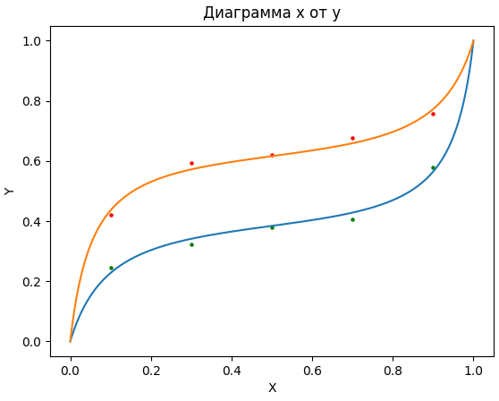

Рис.1 диаграмма x от y для обоих веществ

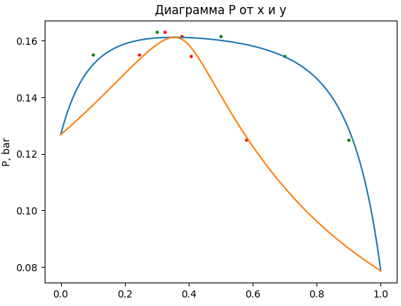

Рис. 2 фазовая диаграмма P от x и y.

На рис.1 и рис.2 предоставлены результаты расчётов, где точками отмечены экспериментальные данные.